NÁVOD – INTERAKTIVNÍ KRAB PLAZIVÝ

- Otevřete horní část kraba a vložte baterie. Použijte 3x 1,5 V baterie AA (nejsou součástí balení).

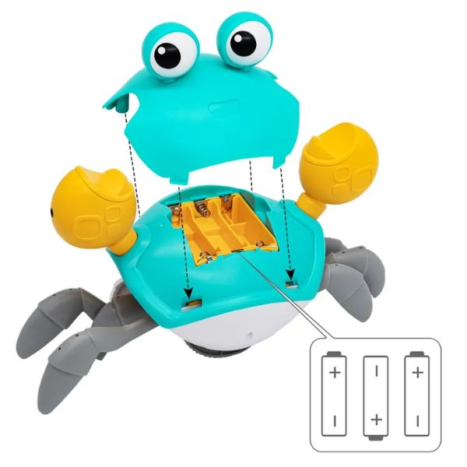
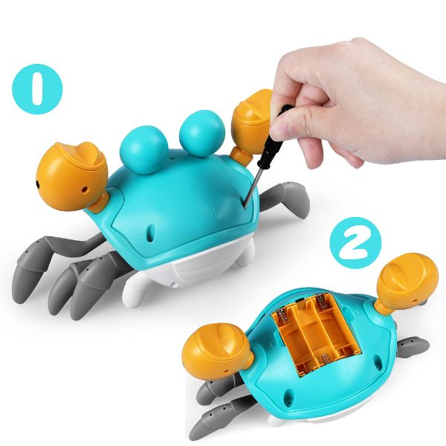

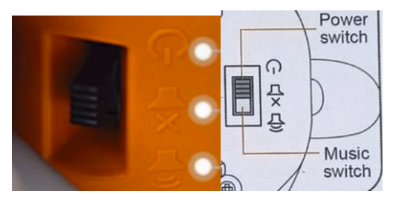
- Vypínač je na spodní straně kraba. Můžete jím ovládat napájení a hudbu. Po zapnutí vypínače se krab automaticky vyhne překážce, když se nachází v její blízkosti.

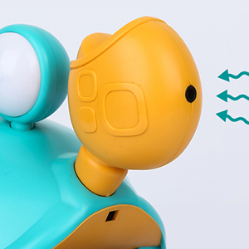
3. Pokud se krab ihned nepohne, zkuste do blízkosti pohybových senzorů umístit nějaký předmět.

